МИНИСТЕРСТВО ОБРАЗОВАНИЯ И НАУКИ РОССИЙСКОЙ ФЕДЕРАЦИИ

Федеральное государственное бюджетное образовательное учреждение

высшего профессионального образования

**«КУБАНСКИЙ ГОСУДАРСТВЕННЫЙ УНИВЕРСИТЕТ»**

**(ФГБОУ ВПО «КубГУ»)**

**Кафедра математического моделирования**

**КУРСОВАЯ РАБОТА**

**РАЗРАБОТКА БАЗЫ ДАННЫХ ИНТЕРНЕТ-МАГАЗИНА.**

**ВЫЧИСЛЕНИЕ ПРИБЫЛИ МАГАЗИНА**

Работу выполнила Я.П. Танева

(подпись, дата) (инициалы, фамилия)

Факультет Экономический курс 2

Направление 380305 Бизнес-информатика

Научный руководитель,

доцент, канд. физ.-мат наук М.С.Капустин

(подпись, дата) (инициалы, фамилия)

Нормоконтролер

доцент, канд. физ.-мат наук М.С.Капустин

(подпись, дата) (инициалы, фамилия)

Краснодар 2017

РЕФЕРАТ

Курсовая работа 22 с., 14 рис., 4 источника, 2 приложения.

МОДЕЛЬ ДАННЫХ, ORACLE SQL DEVELOPER DATA MODELER, БАЗА ДАННЫХ, СУБД ORACLE DATABASE, ORACLE APPLICATION EXPRESS, SQL ЗАПРОС.

Объектом исследования является интернет-магазин.

Цель работы:

* построение модели данных интернет-магазина;
* разработка web-приложения в Oracle Application Express.

Моделирование данных проводилось в Oracle SQL Developer Data Modeler, а разработка web-приложения в среде быстрой разработки Oracle Application Express.

Результаты работы могут быть использованы для автоматизации деятельности торговых организаций.

СОДЕРЖАНИЕ

ВВЕДЕНИЕ 4

1 Страничное описание 5

2 Запросы к данным 12

ЗАКЛЮЧЕНИЕ 15

СПИСОК ИСПОЛЬЗОВАННЫХ ИСТОЧНИКОВ 16

ПРИЛОЖЕНИЕ А 17

ПРИЛОЖЕНИЕ Б 19

## ВВЕДЕНИЕ

Автоматизация деятельности предприятия, во-первых, позволяет эффективно управлять предприятием в целом. Благодаря автоматизации заметно снижается количество ошибок, которые делают в процессе работы сотрудники предприятия. Потому, автоматизация полностью исключает ошибки человеческого фактора. Во-вторых, автоматизация деятельности предприятия существенно снижает вероятность потерь, минимизирует риски, экономит трудовые ресурсы. Автоматизация устраняет проблемы лишних трудозатрат, экономит время на ручной учет и формирование документации.

Обязательным элементом автоматизации деятельности предприятия является база данных. Моделирование данных – основной этап в процессе автоматизации деятельности предприятия.

Курсовая работа посвящена моделированию данных интернет-магазина и разработке web-приложения в Oracle Application Express.

1. Страничное описание

Что такое интернет-магазин? Это сайт, торгующий товарами посредством сети Интернет, позволяющий пользователям онлайн, в своём браузере или через мобильное приложение, сформировать заказ на покупку, выбрать способ оплаты и доставки заказа, оплатить заказ.

Помимо этого, существуют и такие данные, которые недоступны для покупателя, но, тем не менее, имеют значение для правильной работы интернет-магазина. Среди них информация о сотрудниках и деталях обслуживания.

Для полнофункционального интернет-магазина характерна сложная система взаимосвязанных операций, методов, приемов, которые формируют технологический процесс. Как правило, покупателя интересует товары, какая система оплаты, порядок доставки, некоторые реквизиты магазина (адрес, контактные телефоны). Полную и достоверную информацию о товарах покупатель может получить путем ознакомления с каталогом.

Непосредственная работа с базой данных осуществляется администратором, в то время как его сотрудники и клиенты получают соответствующую информацию, обращаясь к специализированному web-сайту. Для оформления заказа покупатель заполняют необходимую форму, в которой он указывает способ оплаты и информацию о доставке. Данная форма впоследствии обрабатывается сотрудником интернет-магазина.

Предварительный заказ – это возможность приобрести отсутствующий или имеющийся в малых количествах на складе товар. Предварительный заказ позволяет покупателю заранее гарантированно закрепить за собой необходимый ему товар. Моделирование данных

Моделирование данных проводилось с использованием пакета Oracle SQL Developer Data Modeler [2]. Логическая модель данных, построенная на основе страничного описания, представлена на рисунке 1.

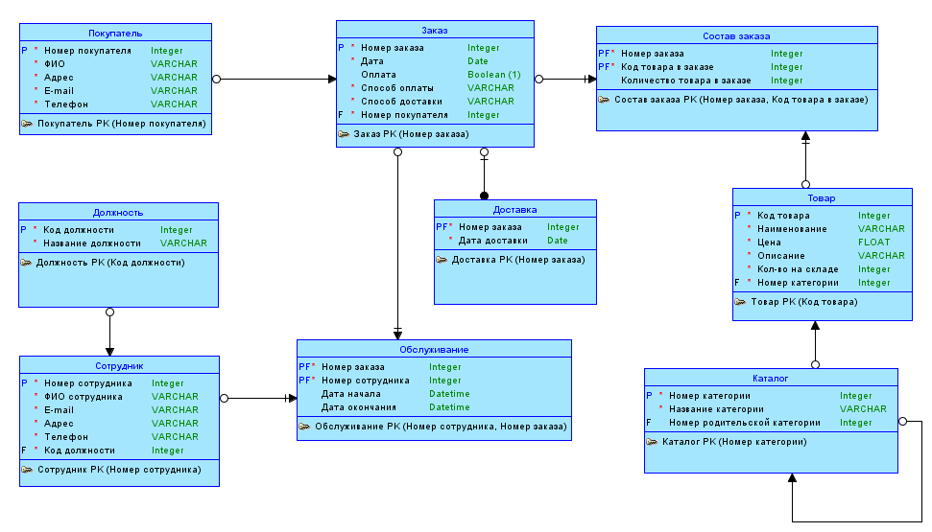Рисунок 1 – Логическая модель данных

На рисунке 2 представлена физическая модель данных после выполнения нормализации до 3НФ [3].

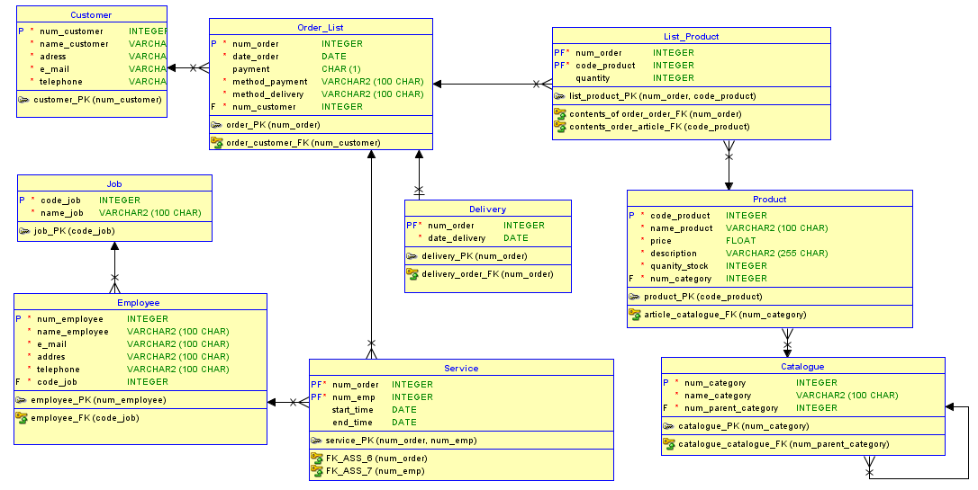

Рисунок 2 – Физическая модель данных

На основе полученной физической модели данных сгенерирован DDL-скрипт для создания соответствующих объектов базы данных в СУБД Oracle Database 11g Express Edition. DDL-скрипт представлен в приложении А.

Для тестирования запросов к данным, с помощью DDL-скрипта, заполнены таблицы созданной базы данных. DDL-скрипт представлен в приложении Б. На рисунке 4 представлены данные в таблице «Каталог».

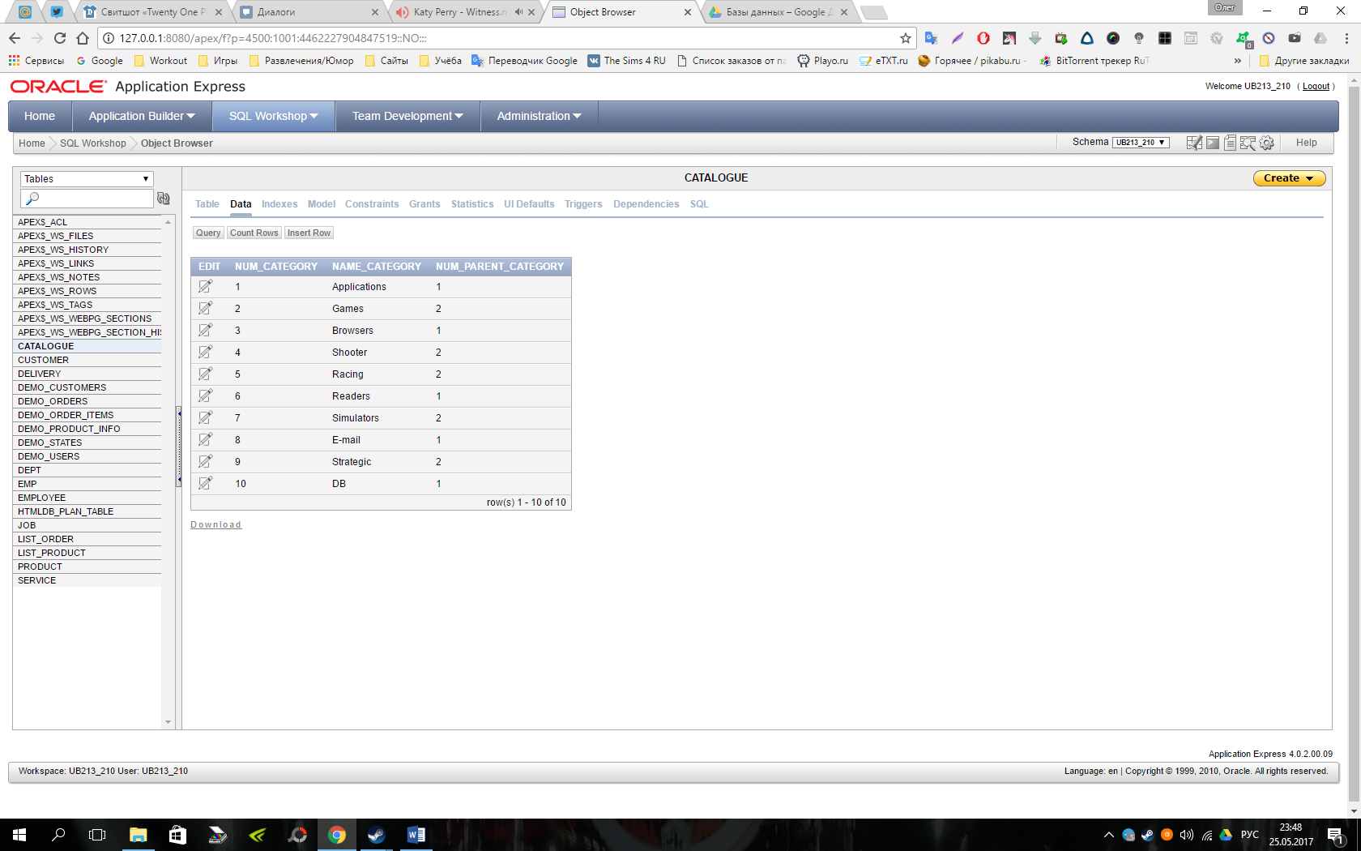

Рисунок 4 – Таблица «Каталог»

На рисунке 5 представлены данные в таблице «Товар».

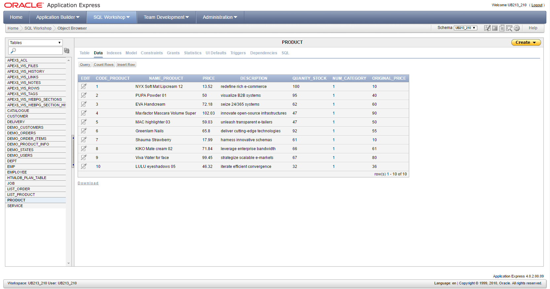

Рисунок 5 – Таблица «Товар»

На рисунке 6 представлены данные в таблице «Покупатель».

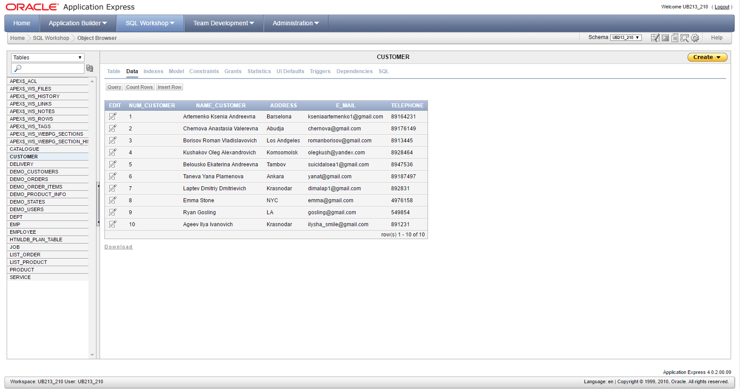

Рисунок 6 – Таблица «Покупатель»

На рисунке 7 представлены данные в таблице «Список заказов».

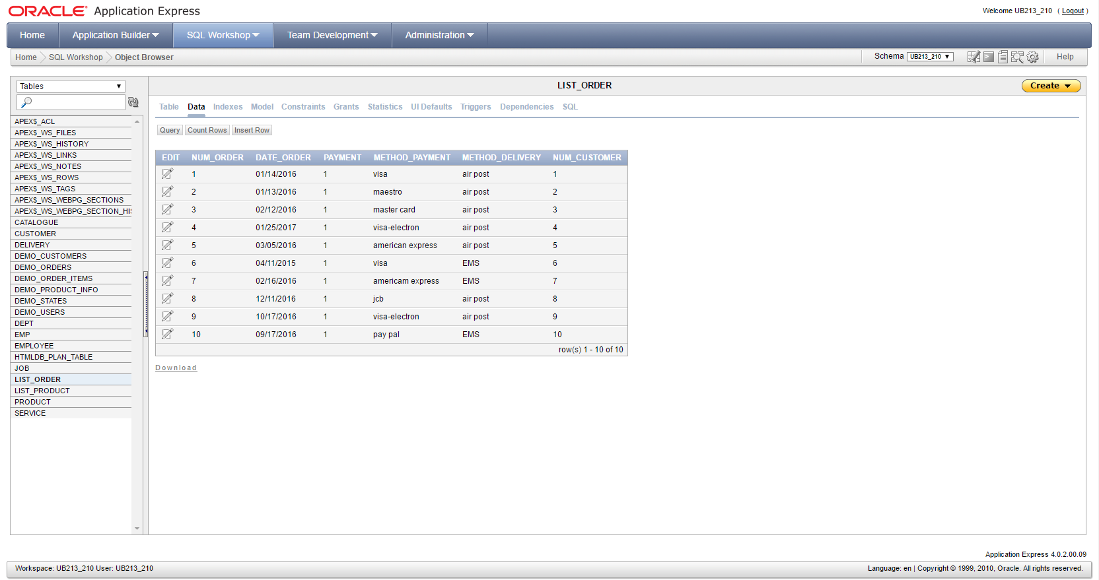

Рисунок 7 – Таблица «Список заказов»

На рисунке 8 представлены данные в таблице «Список товаров».

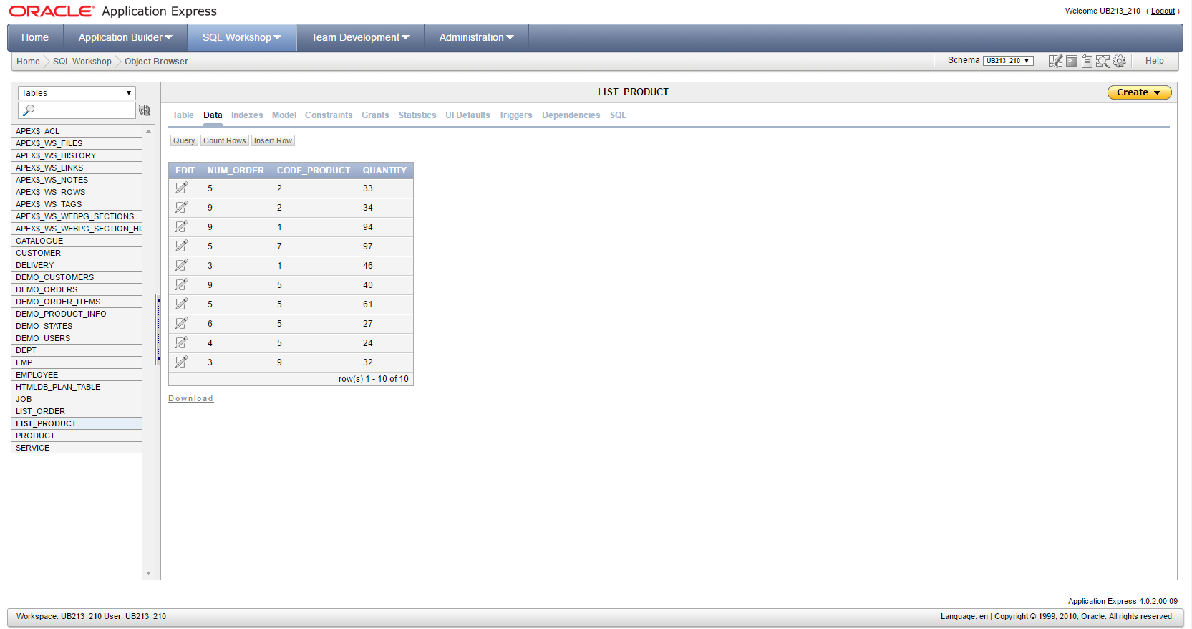

Рисунок 8 – Таблица «Список товаров»

На рисунке 9 представлены данные в таблице «Доставка».

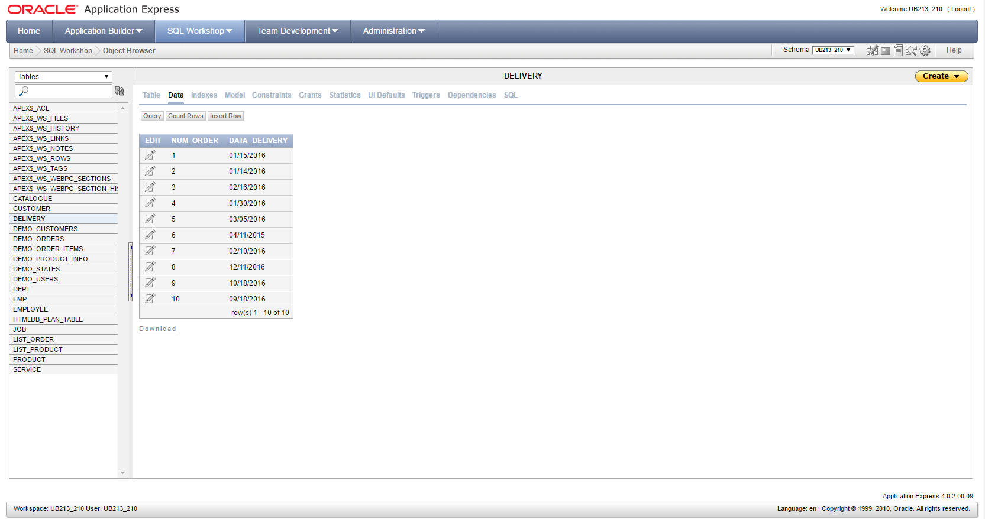

Рисунок 9 – Таблица «Доставка»

ЗАКЛЮЧЕНИЕ

В процессе выполнения курсовой работы было изучено средство моделирования и разработки баз данных Oracle SQL Developer Data Modeler, а также среда быстрой разработки web-приложений Oracle Application Express.

Результатом данной работы являются модель данных интернет-магазина, нормализованная до 3НФ и написаны запросы для отображения многоуровневого каталога товаров.

СПИСОК ИСПОЛЬЗОВАННЫХ ИСТОЧНИКОВ

1. Oracle SQL Developer Data Modeler Documentation URL: http://docs.oracle.com/database/sql-developer-data-modeler-4.2/index.html (дата обращения: 01.12.2016)
2. Хомоненко, А. Д. Базы данных: Учебник для вузов / А. Д. Хомоненко, В. М. Цыганков, М. Г. Мальцев; Под ред. А. Д. Хомоненко. – 3-е изд., доп. и перераб. – СПб.: КОРОНА-Век, 2009. – 736 с.
3. SQL.ru – все про SQL, базы данных, программирование и разработку информационных систем. URL: http://sql.ru (дата обращения: 01.03.2017).
4. Oracle Application Express URL: https://apex.oracle.com/en/ (дата обращения: 01.05.2017)

ПРИЛОЖЕНИЕ А

CREATE TABLE Catalogue  
  (  
    num_category        INTEGER NOT NULL ,  
    name_category       VARCHAR2 (100 CHAR) NOT NULL ,  
    num_parent_category INTEGER NOT NULL  
  ) ;  
ALTER TABLE Catalogue ADD CONSTRAINT catalogue_PK PRIMARY KEY ( num_category ) ;  
  
CREATE TABLE Customer  
  (  
    num_customer  INTEGER NOT NULL ,  
    name_customer VARCHAR2 (100 CHAR) NOT NULL ,  
    address       VARCHAR2 (255 CHAR) NOT NULL ,  
    e_mail        VARCHAR2 (100 CHAR) NOT NULL ,  
    telephone     VARCHAR2 (11 CHAR) NOT NULL  
  ) ;  
ALTER TABLE Customer ADD CONSTRAINT customer_PK PRIMARY KEY ( num_customer ) ;  
  
CREATE TABLE Delivery  
  (  
    num_order     INTEGER NOT NULL ,  
    data_delivery DATE NOT NULL  
  ) ;  
ALTER TABLE Delivery ADD CONSTRAINT delivery_PK PRIMARY KEY ( num_order ) ;  
  
CREATE TABLE Employee  
  (  
    num_employee  INTEGER NOT NULL ,  
    name_employee VARCHAR2 (100 CHAR) NOT NULL ,  
    address       VARCHAR2 (255 CHAR) NOT NULL ,  
    e_mail        VARCHAR2 (100 CHAR) NOT NULL ,  
    telephone     VARCHAR2 (11 CHAR) NOT NULL ,  
    code_job      INTEGER NOT NULL  
  ) ;  
ALTER TABLE Employee ADD CONSTRAINT employee_PK PRIMARY KEY ( num_employee ) ;  
  
CREATE TABLE Job  
  (  
    code_job INTEGER NOT NULL ,  
    name_job VARCHAR2 (100 CHAR) NOT NULL  
  ) ;  
ALTER TABLE Job ADD CONSTRAINT job_PK PRIMARY KEY ( code_job ) ;  
  
CREATE TABLE List_Order  
  (  
    num_order       INTEGER NOT NULL ,  
    date_order      DATE NOT NULL ,  
    payment         CHAR (1) ,  
    method_payment  VARCHAR2 (50 CHAR) NOT NULL ,  
    method_delivery VARCHAR2 (50 CHAR) NOT NULL ,  
    num_customer    INTEGER NOT NULL  
  ) ;  
ALTER TABLE List_Order ADD CONSTRAINT order_PK PRIMARY KEY ( num_order ) ;  
  
CREATE TABLE List_Product  
  (  
    num_order    INTEGER NOT NULL ,  
    code_product INTEGER NOT NULL ,  
    quantity     INTEGER  
  ) ;  
ALTER TABLE List_Product ADD CONSTRAINT list_product_PK PRIMARY KEY ( num_order, code_product ) ;  
  
CREATE TABLE Product  
  (  
    code_product INTEGER NOT NULL ,  
    name_product VARCHAR2 (100 CHAR) NOT NULL ,  
    price FLOAT NOT NULL ,  
    description   VARCHAR2 (255 CHAR) NOT NULL ,  
    quanity_stock INTEGER NOT NULL ,  
    num_category  INTEGER NOT NULL  
  ) ;  
ALTER TABLE Product ADD CONSTRAINT product_PK PRIMARY KEY ( code_product ) ;  
  
CREATE TABLE Service  
  (  
    num_order    INTEGER NOT NULL ,  
    num_employee INTEGER NOT NULL ,  
    start_time   DATE ,  
    end_time     DATE  
  ) ;  
ALTER TABLE Service ADD CONSTRAINT service_PK PRIMARY KEY ( num_order, num_employee ) ;  
  
ALTER TABLE Catalogue ADD CONSTRAINT catalogue_catalogue_FK FOREIGN KEY ( num_parent_category ) REFERENCES Catalogue ( num_category ) ON  
DELETE CASCADE ;  
  
ALTER TABLE Delivery ADD CONSTRAINT delivery_order_FK FOREIGN KEY ( num_order ) REFERENCES List_Order ( num_order ) ON  
DELETE CASCADE ;  
  
ALTER TABLE Employee ADD CONSTRAINT employee_job_FK FOREIGN KEY ( code_job ) REFERENCES Job ( code_job ) ON  
DELETE CASCADE ;  
  
ALTER TABLE List_Product ADD CONSTRAINT list_product_list_order_FK FOREIGN KEY ( num_order ) REFERENCES List_Order ( num_order ) ;  
  
ALTER TABLE List_Product ADD CONSTRAINT list_product_product_FK FOREIGN KEY ( code_product ) REFERENCES Product ( code_product ) ;  
  
ALTER TABLE List_Order ADD CONSTRAINT order_customer_FK FOREIGN KEY ( num_customer ) REFERENCES Customer ( num_customer ) ON  
DELETE CASCADE ;  
  
ALTER TABLE Product ADD CONSTRAINT product_catalogue_FK FOREIGN KEY ( num_category ) REFERENCES Catalogue ( num_category ) ON  
DELETE CASCADE ;  
  
ALTER TABLE Service ADD CONSTRAINT service_employee_FK FOREIGN KEY ( num_employee ) REFERENCES Employee ( num_employee ) ON  
DELETE CASCADE ;  
  
ALTER TABLE Service ADD CONSTRAINT service_list_order_FK FOREIGN KEY ( num_order ) REFERENCES List_Order ( num_order ) ON  
DELETE CASCADE ;

ПРИЛОЖЕНИЕ Б

INSERT INTO Customer (NUM_CUSTOMER, NAME_CUSTOMER, ADDRESS, E_MAIL, TELEPHONE)    
    VALUES (1, 'Artemenko Ksenia Andreevna', 'Barselona', 'kseniaartemenko1@gmail.com', '89164231');  
INSERT INTO Customer (NUM_CUSTOMER, NAME_CUSTOMER, ADDRESS, E_MAIL, TELEPHONE)    
    VALUES (2, 'Chernova Anastasia Valerevna', 'Abudja', 'chernova@gmail.com', '89176149');  
INSERT INTO Customer (NUM_CUSTOMER, NAME_CUSTOMER, ADDRESS, E_MAIL, TELEPHONE)    
    VALUES (3, 'Borisov Roman Vladislavovich', 'Los Andgeles', 'romanborisov@gmail.com', '8913445');  
INSERT INTO Customer (NUM_CUSTOMER, NAME_CUSTOMER, ADDRESS, E_MAIL, TELEPHONE)    
    VALUES (4, 'Kushakov Oleg Alexandrovich', 'Komsomolsk', 'olegkush@yandex.com', '8928464');  
INSERT INTO Customer (NUM_CUSTOMER, NAME_CUSTOMER, ADDRESS, E_MAIL, TELEPHONE)    
    VALUES (5, 'Belousko Ekaterina Andreevna', 'Tambov', 'suicidalsea1@gmail.com', '8947536');  
INSERT INTO Customer (NUM_CUSTOMER, NAME_CUSTOMER, ADDRESS, E_MAIL, TELEPHONE)    
    VALUES (6, 'Taneva Yana Plamenova', 'Ankara', 'yanat@gmail.com', '89187497');  
INSERT INTO Customer (NUM_CUSTOMER, NAME_CUSTOMER, ADDRESS, E_MAIL, TELEPHONE)    
    VALUES (7, 'Laptev Dmitriy Dmitrievich', 'Krasnodar', 'dimalap1@gmail.com', '892831');  
INSERT INTO Customer (NUM_CUSTOMER, NAME_CUSTOMER, ADDRESS, E_MAIL, TELEPHONE)    
    VALUES (8, 'Emma Stone', 'NYC', 'emma@gmail.com', '4976158');  
INSERT INTO Customer (NUM_CUSTOMER, NAME_CUSTOMER, ADDRESS, E_MAIL, TELEPHONE)    
    VALUES (9, 'Ryan Gosling', 'LA', 'gosling@gmail.com', '549854');  
INSERT INTO Customer (NUM_CUSTOMER, NAME_CUSTOMER, ADDRESS, E_MAIL, TELEPHONE)    
    VALUES (10, 'Ageev Ilya Ivanovich', 'Krasnodar', 'ilysha_smile@gmail.com', '891231');  
  
insert into LIST_ORDER (NUM_ORDER, DATE_ORDER, PAYMENT, METHOD_PAYMENT, METHOD_DELIVERY, NUM_CUSTOMER) values (1, '01.14.2016', '1', 'visa', 'air post', 1);  
insert into LIST_ORDER (NUM_ORDER, DATE_ORDER, PAYMENT, METHOD_PAYMENT, METHOD_DELIVERY, NUM_CUSTOMER) values (2, '01.13.2016', '1', 'maestro', 'air post', 2);  
insert into LIST_ORDER (NUM_ORDER, DATE_ORDER, PAYMENT, METHOD_PAYMENT, METHOD_DELIVERY, NUM_CUSTOMER) values (3, '02.12.2016', '1', 'master card', 'air post', 3);  
insert into LIST_ORDER (NUM_ORDER, DATE_ORDER, PAYMENT, METHOD_PAYMENT, METHOD_DELIVERY, NUM_CUSTOMER) values (4, '01.25.2017', '1', 'visa-electron', 'air post', 4);  
insert into LIST_ORDER (NUM_ORDER, DATE_ORDER, PAYMENT, METHOD_PAYMENT, METHOD_DELIVERY, NUM_CUSTOMER) values (5, '03.05.2016', '1', 'american express', 'air post', 5);  
insert into LIST_ORDER (NUM_ORDER, DATE_ORDER, PAYMENT, METHOD_PAYMENT, METHOD_DELIVERY, NUM_CUSTOMER) values (6, '04.11.2015', '1', 'visa', 'EMS', 6);  
insert into LIST_ORDER (NUM_ORDER, DATE_ORDER, PAYMENT, METHOD_PAYMENT, METHOD_DELIVERY, NUM_CUSTOMER) values (7, '02.16.2016', '1', 'americam express', 'EMS', 7);  
insert into LIST_ORDER (NUM_ORDER, DATE_ORDER, PAYMENT, METHOD_PAYMENT, METHOD_DELIVERY, NUM_CUSTOMER) values (8, '12.11.2016', '1', 'jcb', 'air post', 8);  
insert into LIST_ORDER (NUM_ORDER, DATE_ORDER, PAYMENT, METHOD_PAYMENT, METHOD_DELIVERY, NUM_CUSTOMER) values (9, '10.17.2016', '1', 'visa-electron', 'air post', 9);  
insert into LIST_ORDER (NUM_ORDER, DATE_ORDER, PAYMENT, METHOD_PAYMENT, METHOD_DELIVERY, NUM_CUSTOMER) values (10, '09.17.2016', '1', 'pay pal', 'EMS', 10);  
  
insert into DELIVERY (DATA_DELIVERY, NUM_ORDER) values ('01.15.2016', 1);  
insert into DELIVERY (DATA_DELIVERY, NUM_ORDER) values ('01.14.2016', 2);  
insert into DELIVERY (DATA_DELIVERY, NUM_ORDER) values ('02.16.2016', 3);  
insert into DELIVERY (DATA_DELIVERY, NUM_ORDER) values ('01.30.2016', 4);  
insert into DELIVERY (DATA_DELIVERY, NUM_ORDER) values ('03.05.2016', 5);  
insert into DELIVERY (DATA_DELIVERY, NUM_ORDER) values ('04.11.2015', 6);  
insert into DELIVERY (DATA_DELIVERY, NUM_ORDER) values ('02.10.2016', 7);  
insert into DELIVERY (DATA_DELIVERY, NUM_ORDER) values ('12.11.2016', 8);  
insert into DELIVERY (DATA_DELIVERY, NUM_ORDER) values ('10.18.2016', 9);  
insert into DELIVERY (DATA_DELIVERY, NUM_ORDER) values ('09.18.2016', 10);  
  
insert into CATALOGUE (NUM_CATEGORY, NAME_CATEGORY, NUM_PARENT_CATEGORY) values (1, 'Applications', 1);  
insert into CATALOGUE (NUM_CATEGORY, NAME_CATEGORY, NUM_PARENT_CATEGORY) values (2, 'Games', 2);  
insert into CATALOGUE (NUM_CATEGORY, NAME_CATEGORY, NUM_PARENT_CATEGORY) values (3, 'Browsers', 1);  
insert into CATALOGUE (NUM_CATEGORY, NAME_CATEGORY, NUM_PARENT_CATEGORY) values (4, 'Shooter', 2);  
insert into CATALOGUE (NUM_CATEGORY, NAME_CATEGORY, NUM_PARENT_CATEGORY) values (5, 'Racing', 2);  
insert into CATALOGUE (NUM_CATEGORY, NAME_CATEGORY, NUM_PARENT_CATEGORY) values (6, 'Readers', 1);  
insert into CATALOGUE (NUM_CATEGORY, NAME_CATEGORY, NUM_PARENT_CATEGORY) values (7, 'Simulators', 2);  
insert into CATALOGUE (NUM_CATEGORY, NAME_CATEGORY, NUM_PARENT_CATEGORY) values (8, 'E-mail', 1);  
insert into CATALOGUE (NUM_CATEGORY, NAME_CATEGORY, NUM_PARENT_CATEGORY) values (9, 'Strategic', 2);  
insert into CATALOGUE (NUM_CATEGORY, NAME_CATEGORY, NUM_PARENT_CATEGORY) values (10, 'DB', 1);  
  
insert into PRODUCT (CODE_PRODUCT, NAME_PRODUCT, PRICE, DESCRIPTION, QUANITY_STOCK, NUM_CATEGORY, ORIGINAL_PRICE) values (1, 'NYX Soft Mat Lipcream 12', '13.52', 'redefine rich e-commerce', 100, 1, '10');  
insert into PRODUCT (CODE_PRODUCT, NAME_PRODUCT, PRICE, DESCRIPTION, QUANITY_STOCK, NUM_CATEGORY, ORIGINAL_PRICE) values (2, 'PUPA Powder 01', '50.00', 'visualize B2B systems', 95, 1, '40');  
insert into PRODUCT (CODE_PRODUCT, NAME_PRODUCT, PRICE, DESCRIPTION, QUANITY_STOCK, NUM_CATEGORY, ORIGINAL_PRICE) values (3, 'EVA Handcream', '72.18', 'seize 24/365 systems', 62, 1, '60');  
insert into PRODUCT (CODE_PRODUCT, NAME_PRODUCT, PRICE, DESCRIPTION, QUANITY_STOCK, NUM_CATEGORY, ORIGINAL_PRICE) values (4, 'Maxfactor Mascara Volume Super', '102.03', 'innovate open-source infrastructures', 47, 1, '90');  
insert into PRODUCT (CODE_PRODUCT, NAME_PRODUCT, PRICE, DESCRIPTION, QUANITY_STOCK, NUM_CATEGORY, ORIGINAL_PRICE) values (5, 'MAC highlighter 03', '59.03', 'unleash transparent e-tailers', 47, 1, '50');  
insert into PRODUCT (CODE_PRODUCT, NAME_PRODUCT, PRICE, DESCRIPTION, QUANITY_STOCK, NUM_CATEGORY, ORIGINAL_PRICE) values (6, 'Greenlam Nails', '65.80', 'deliver cutting-edge technologies', 92, 1, '55');  
insert into PRODUCT (CODE_PRODUCT, NAME_PRODUCT, PRICE, DESCRIPTION, QUANITY_STOCK, NUM_CATEGORY, ORIGINAL_PRICE) values (7, 'Shauma Strawberry', '17.99', 'harness innovative schemas', 61, 1, '10');  
insert into PRODUCT (CODE_PRODUCT, NAME_PRODUCT, PRICE, DESCRIPTION, QUANITY_STOCK, NUM_CATEGORY, ORIGINAL_PRICE) values (8, 'KIKO Mate cream 02', '71.84', 'leverage enterprise bandwidth', 66, 1, '61');  
insert into PRODUCT (CODE_PRODUCT, NAME_PRODUCT, PRICE, DESCRIPTION, QUANITY_STOCK, NUM_CATEGORY, ORIGINAL_PRICE) values (9, 'Viva Water for face', '99.45', 'strategize scalable e-markets', 67, 1, '80');  
insert into PRODUCT (CODE_PRODUCT, NAME_PRODUCT, PRICE, DESCRIPTION, QUANITY_STOCK, NUM_CATEGORY, ORIGINAL_PRICE) values (10, 'LULU eyeshadows 05', '46.32', 'iterate efficient convergence', 32, 1, '36');  
  
insert into LIST_PRODUCT (QUANTITY, NUM_ORDER, CODE_PRODUCT) values (33, 5, 2);  
insert into LIST_PRODUCT (QUANTITY, NUM_ORDER, CODE_PRODUCT) values (34, 9, 2);  
insert into LIST_PRODUCT (QUANTITY, NUM_ORDER, CODE_PRODUCT) values (94, 9, 1);  
insert into LIST_PRODUCT (QUANTITY, NUM_ORDER, CODE_PRODUCT) values (97, 5, 7);  
insert into LIST_PRODUCT (QUANTITY, NUM_ORDER, CODE_PRODUCT) values (46, 3, 1);  
insert into LIST_PRODUCT (QUANTITY, NUM_ORDER, CODE_PRODUCT) values (40, 9, 5);  
insert into LIST_PRODUCT (QUANTITY, NUM_ORDER, CODE_PRODUCT) values (61, 5, 5);  
insert into LIST_PRODUCT (QUANTITY, NUM_ORDER, CODE_PRODUCT) values (27, 6, 5);  
insert into LIST_PRODUCT (QUANTITY, NUM_ORDER, CODE_PRODUCT) values (24, 4, 5);  
insert into LIST_PRODUCT (QUANTITY, NUM_ORDER, CODE_PRODUCT) values (32, 3, 9);  
  
insert into JOB (CODE_JOB, NAME_JOB) values (1, 'Account Representative IV');  
insert into JOB (CODE_JOB, NAME_JOB) values (2, 'Internal Auditor');  
insert into JOB (CODE_JOB, NAME_JOB) values (3, 'Community Outreach Specialist');  
insert into JOB (CODE_JOB, NAME_JOB) values (4, 'Research Assistant IV');  
insert into JOB (CODE_JOB, NAME_JOB) values (5, 'Registered Courier');  
insert into JOB (CODE_JOB, NAME_JOB) values (6, 'Associate Professor');  
insert into JOB (CODE_JOB, NAME_JOB) values (7, 'Human Resources Manager');  
insert into JOB (CODE_JOB, NAME_JOB) values (8, 'Quality Engineer');  
insert into JOB (CODE_JOB, NAME_JOB) values (9, 'Research Assistant I');  
insert into JOB (CODE_JOB, NAME_JOB) values (10, 'Associate Professor');  
  
insert into EMPLOYEE (NUM_EMPLOYEE, NAME_EMPLOYEE, ADDRESS, E_MAIL, TELEPHONE, CODE_JOB) values (1, 'Lois Johnson', 'Troitsk', 'ljohnson0@uiuc.edu', '4952094', 1);  
insert into EMPLOYEE (NUM_EMPLOYEE, NAME_EMPLOYEE, ADDRESS, E_MAIL, TELEPHONE, CODE_JOB) values (2, 'Kevin Nelson', 'Belopa', 'knelson1@com.com', '878094', 2);  
insert into EMPLOYEE (NUM_EMPLOYEE, NAME_EMPLOYEE, ADDRESS, E_MAIL, TELEPHONE, CODE_JOB) values (3, 'Ruby Robinson', 'Putou', 'rrobinson2@mac.com', '322424', 3);  
insert into EMPLOYEE (NUM_EMPLOYEE, NAME_EMPLOYEE, ADDRESS, E_MAIL, TELEPHONE, CODE_JOB) values (4, 'Jimmy Miller', 'Smithers', 'jmiller3@theatlantic.com', '854684', 4);  
insert into EMPLOYEE (NUM_EMPLOYEE, NAME_EMPLOYEE, ADDRESS, E_MAIL, TELEPHONE, CODE_JOB) values (5, 'Douglas Robertson', 'Esperanza', 'drobertson4@clickbank.net', '091234', 5);  
insert into EMPLOYEE (NUM_EMPLOYEE, NAME_EMPLOYEE, ADDRESS, E_MAIL, TELEPHONE, CODE_JOB) values (6, 'Robin Warren', 'Osiek', 'rwarren5@istockphoto.com', '09184', 6);  
insert into EMPLOYEE (NUM_EMPLOYEE, NAME_EMPLOYEE, ADDRESS, E_MAIL, TELEPHONE, CODE_JOB) values (7, 'Kevin Franklin', 'Klippan', 'kfranklin6@imgur.com', '735802', 7);  
insert into EMPLOYEE (NUM_EMPLOYEE, NAME_EMPLOYEE, ADDRESS, E_MAIL, TELEPHONE, CODE_JOB) values (8, 'Adam Russell', 'Beijós', 'arussell7@constantcontact.com', '43526', 8);  
insert into EMPLOYEE (NUM_EMPLOYEE, NAME_EMPLOYEE, ADDRESS, E_MAIL, TELEPHONE, CODE_JOB) values (9, 'Arthur Williamson', 'São Pedro de Muel', 'awilliamson8@simplemachines.org', '909144', 9);  
insert into EMPLOYEE (NUM_EMPLOYEE, NAME_EMPLOYEE, ADDRESS, E_MAIL, TELEPHONE, CODE_JOB) values (10, 'David Fields', 'Boulogne-Billancourt', 'dfields9@psu.edu', '908143', 10);  
  
insert into SERVICE (NUM_EMPLOYEE, NUM_ORDER, START_TIME, END_TIME) values (5, 1, '2/1/2017', '2/4/2017');  
insert into SERVICE (NUM_EMPLOYEE, NUM_ORDER, START_TIME, END_TIME) values (5, 2, '2/1/2017', '2/3/2017');  
insert into SERVICE (NUM_EMPLOYEE, NUM_ORDER, START_TIME, END_TIME) values (5, 3, '2/1/2017', '2/4/2017');  
insert into SERVICE (NUM_EMPLOYEE, NUM_ORDER, START_TIME, END_TIME) values (5, 4, '2/1/2017', '2/3/2017');  
insert into SERVICE (NUM_EMPLOYEE, NUM_ORDER, START_TIME, END_TIME) values (5, 5, '2/1/2017', '2/3/2017');  
insert into SERVICE (NUM_EMPLOYEE, NUM_ORDER, START_TIME, END_TIME) values (5, 6, '2/1/2017', '2/4/2017');  
insert into SERVICE (NUM_EMPLOYEE, NUM_ORDER, START_TIME, END_TIME) values (5, 7, '2/1/2017', '2/4/2017');  
insert into SERVICE (NUM_EMPLOYEE, NUM_ORDER, START_TIME, END_TIME) values (5, 8, '2/1/2017', '2/4/2017');  
insert into SERVICE (NUM_EMPLOYEE, NUM_ORDER, START_TIME, END_TIME) values (5, 9, '2/1/2017', '2/4/2017');  
insert into SERVICE (NUM_EMPLOYEE, NUM_ORDER, START_TIME, END_TIME) values (5, 10, '2/1/2017', '2/4/2017');